React 그리드 샘플 가이드

1. 샘플 설치

-------------------------------------------------------------------------------------------------------------------------------------
react 18.1.0 버전
react-router-dom 6.3.0 버전
-------------------------------------------------------------------------------------------------------------------------------------

1. React 새 프로젝트를 설치합니다.
npm create-react-app react-grid-sample(새 프로젝트명)

2. 새 프로젝트에 react-router-dom도 추가로 설치합니다.
npm i react-router-dom

3. rMateGrid React 샘플의 src 폴더를 새 프로젝트의 src 폴더에 덮어쓰기 합니다.
- 만약 기존에 진행하고 있는 프로젝트에 적용하실 경우, src 내용을 모두 덮어쓰지 마시고, 큰 2번 항목인 src 구조를 참고해서 소스를 적용해주세요
- src와 같이 있는 public 폴더는 적용하지 않아도 무관합니다.

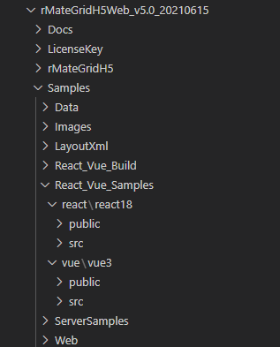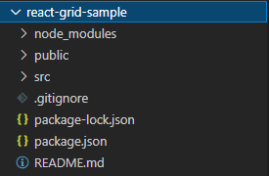

4. 새 프로젝트의 public 폴더 안의 index.html에 아래의 내용을 추가합니다.
(만약 파일의 경로를 수정하실 경우 index.html의 경로도 같이 수정해주세요)

<!--rMateGridH5 생성에 필요한 CSS, 라이센스, 라이브러리-->
<script type="text/javascript" src="%PUBLIC_URL%/rMateGridH5/JS/rMateGridH5.js"></script>
<script type="text/javascript" src="%PUBLIC_URL%/rMateGridH5/JS/rMateGridVar.js"></script>
<script type="text/javascript" src="%PUBLIC_URL%/LicenseKey/rMateGridH5License.js"></script>
<link rel="stylesheet" type="text/css" href="%PUBLIC_URL%/rMateGridH5/Assets/rMateH5.css"/>

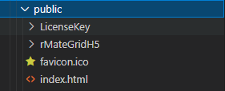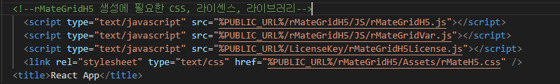
rMateGridVar.js 파일은 레이아웃에서 호출하는 함수를 선언하는 js입니다. labelJsFunction 등과 같은 레이아웃 함수를 사용하신 경우, 별도로 생성해주신 뒤 위 이미지와 같이 추가해주세요.
반드시 생성하셔야 하는 파일은 아니며, 해당 샘플에는 labelJsFunction 호출 함수를 위해 생성되어 있습니다.

5. rMateGrid 제품의 LicenseKey와 rMateGridH5 폴더를 새 프로젝트의 public 폴더 안에 넣어줍니다.

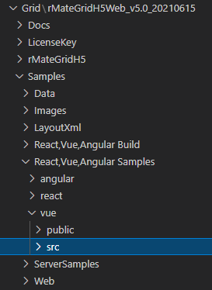

6. public 경로가 루트(/)가 아닐 경우 아래와 같이 package.json 가장 아래쪽에 “homepage”와 “변경되는 경로(예 : /publicUrl)”를 함께 적어줍니다.
(샘플의 경우, 아래 내용을 필요로 하지 않아서 적용하지 않았습니다)
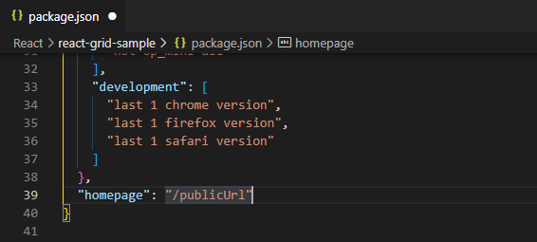
2. src 구조
1-3 항목을 제외한 나머지 설정을 완료하셨다면, 전역으로 window.rMateGridH5를 사용하실 수 있습니다.
window.rMateGridH5 객체를 사용하여 create() 하신 뒤, 그리드 생성 준비 완료 시 호출되는 함수(jsVar로 설정된 콜백함수) 안에서 setLayout(), setData()를 순서대로 실행하실 경우 그리드를 생성하실 수 있습니다.

샘플에서는 react-router-dom의 componentDidMount, componentDidUpdate, componentWillUnmount 함수 기능을 활용하여 create 함수는 최초 1회만 사용하였으며, 그리드의 레이아웃 변경 시 setLayout, setData를 계속적으로 바꿔주는 로직이 구현되어 있습니다.

마찬가지로 사용하실 때에도 create 함수는 최초 1회만 사용해 주시고, 레이아웃이나 데이터를 다시 세팅하고 싶으신 경우에는 setLayout 혹은 setData를 실행해주시길 바랍니다.
그리드의 활용이 끝나고 완전히 삭제하고 싶으신 경우에는 destroy()를 사용해주세요. destroy 함수로 그리드를 삭제하신 경우에만 다시 create()가 가능합니다.
*** 그리드를 생성하기 전에 반드시 그리드 부모 DIV의 크기가 설정되어 있어야 합니다.

rMateGrid 생성 샘플 경로 : /src/components/rMateGridH5.vue
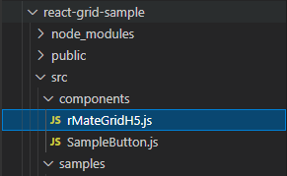
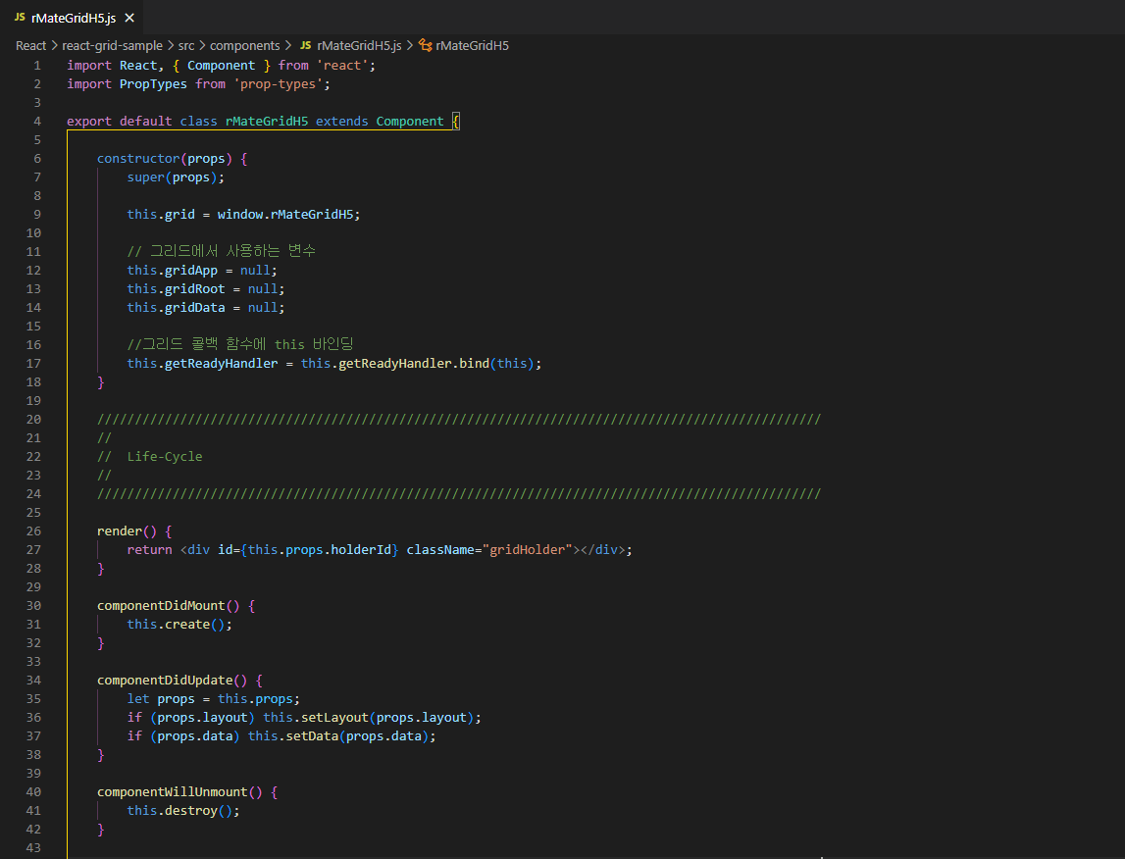
+ 샘플에 사용된 레이아웃, 데이터 경로: /src/samples/
